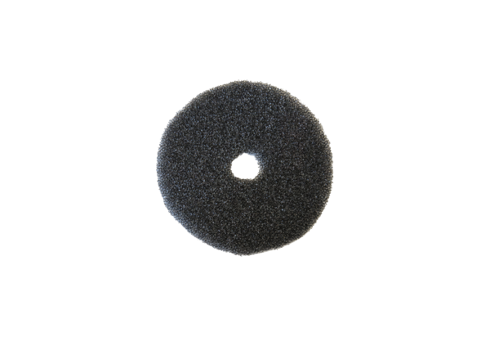Filtr powietrza, wymienny ZF ECDOpakowanie jednostkowe: 2 szt.Asortyment: B
Numer artykułu: 0093.1561Producent: MAICO

